BỘ GIÁO DỤC VÀ ĐÀO TẠO
TRƯỜNG CAO ĐẲNG BÁCH KHOA


BÀI TẬP LỚN

MÔN HỌC: LẬP TRÌNH WEB VỚI REACTJS
TÊN ĐỀ TÀI: WEBSITE CỬA HÀNG BÁN CÂY CẢNH XANH SM

Giảng viên hướng dẫn: ThS. Lê Văn Phong
CÁC THÀNH VIÊN: NHÓM 6
STT | Họ và tên | Ngày sinh | Tên lớp
1 | Trần Văn Thịnh | 13/3/2006 | LTMT.K16-CĐ1
2 | Nguyễn Xuân Hùng | 6/5/2006 | LTMT.K16-CĐ1

TÊN LỚP: LTMT.K16-CĐ1
NGÀNH: LẬP TRÌNH MÁY TÍNH
KHOA: CÔNG NGHỆ THÔNG TIN

HÀ NỘI – 9/2026

BỘ GIÁO DỤC VÀ ĐÀO TẠO
TRƯỜNG CAO ĐẲNG BÁCH KHOA

BÀI TẬP LỚN

MÔN HỌC: LẬP TRÌNH WEB VỚI REACTJS
TÊN ĐỀ TÀI: WEBSITE CỬA HÀNG BÁN CÂY CẢNH XANH SM
Giảng viên hướng dẫn: ThS. Lê Văn Phong
STT | Họ và tên | Mã sinh viên | Điểm
STT | Họ và tên | Mã sinh viên | Bằng số | Bằng chữ
1 | Trần Văn Thịnh | 244802070030
2 | Nguyễn Xuân Hùng | 244802070093

CÁN BỘ CHẤM THI 1  (Ký, ghi rõ họ và tên) |  | CÁN BỘ CHẤM THI 2  (Ký, ghi rõ họ và tên)

HÀ NỘI – 9/2026

NHẬN XÉT

Nhận xét của giảng viên giảng dạy:
….………………………………………………………………………………………………………………………………………………………………….
….………………………………………………………………………………………………………………………………………………………………….
….………………………………………………………………………………………………………………………………………………………………….
….………………………………………………………………………………………………………………………………………………………………….
….………………………………………………………………………………………………………………………………………………………………….
….………………………………………………………………………………………………………………………………………………………………….
….………………………………………………………………………………………………………………………………………………………………….
….………………………………………………………………………………………………………………………………………………………………….
….………………………………………………………………………………………………………………………………………………………………….
….………………………………………………………………………………………………………………………………………………………………….
….………………………………………………………………………………………………………………………………………………………………….
….………………………………………………………………………………………………………………………………………………………………….
….………………………………………………………………………………………………………………………………………………………………….
….………………………………………………………………………………………………………………………………………………………………….
….………………………………………………………………………………………………………………………………………………………………….
….………………………………………………………………………………………………………………………………………………………………….
….………………………………………………………………………………………………………………………………………………………………….
….………………………………………………………………………………………………………………………………………………………………….

GIẢNG VIÊN GIẢNG DẠY
(Ký và ghi rõ họ tên)

ThS. Lê Văn Phong

LỜI CAM ĐOAN

Chúng em xin cam đoan đề tài "Website cửa hàng bán cây cảnh Xanh SM" trong bài tập lớn môn Lập trình Web với ReactJS là sản phẩm do nhóm chúng em tự tìm hiểu, có sự tham khảo từ phía A.I, thiết kế và xây dựng dưới sự hướng dẫn của giảng viên thầy Lê Văn Phong, không sao chép nguyên văn từ bất kỳ báo cáo hay đồ án nào khác.
Các nội dung lí thuyết chúng em đều tự tìm hiểu, đối với hình ảnh giao diện và mã nguồn trình bày trong báo cáo đều do nhóm trực tiếp thực hiện từ project; những tài liệu, thư viện mã nguồn mở được tham khảo trong quá trình làm bài đều đã được chúng em ghi rõ nguồn gốc. Nhóm chúng em xin chịu hoàn toàn trách nhiệm nếu có bất kỳ sự sao chép hoặc gian lận nào bị phát hiện trong đề tài này.
Hà Nội, ngày … tháng … năm …
Nhóm sinh viên thực hiện

Nguyễn Xuân Hùng Trần Văn Thịnh

LỜI CẢM ƠN
Trong suốt quá trình thực hiện bài tập lớn môn Lập trình Web với ReactJS, nhóm chúng em đã nhận được rất nhiều sự quan tâm, giúp đỡ và hướng dẫn tận tình.
Trước hết, chúng em xin gửi lời cảm ơn chân thành đến thầy ThS. Lê Văn Phong — giảng viên hướng dẫn học phần — đã tận tâm truyền đạt kiến thức về ReactJS, đồng thời góp ý và định hướng trong suốt quá trình nhóm xây dựng, hoàn thiện đề tài Website cửa hàng bán cây cảnh Xanh SM.
Chúng em cũng xin cảm ơn Trường Cao đẳng Bách Khoa và Khoa Công nghệ Thông tin đã tạo điều kiện thuận lợi về cơ sở vật chất và tài liệu học tập để nhóm có môi trường tốt nhất hoàn thành bài tập lớn này.
Do thời gian thực hiện và kiến thức bản thân còn hạn chế nên bài báo cáo khó tránh khỏi những thiếu sót, nhóm chúng em rất mong nhận được sự góp ý của thầy để đề tài ngày càng hoàn thiện hơn.
Chúng em xin chân thành cảm ơn!

MỤC LỤC
CHƯƠNG 1: CƠ SỞ LÝ THUYẾT 7
1.1. Tổng quan về lập trình Web với ReactJS 7
1.1.1. Giới thiệu ReactJS 7
1.1.2. Đặc điểm nổi bật của ReactJS 7
1.2. Lịch sử phát triển của ReactJS 8
1.3. So sánh ReactJS với 1 số framework/thư viện xây dựng Website khác 8
1.4. Các công nghệ, thư viện được sử dụng trong đề tài 9
1.4.1. Vite 9
1.4.2. React Router DOM 10
1.4.3. Context API và quản lý trạng thái toàn cục 10
1.5. Xây dựng cơ sở dữ liệu cho hệ thống 10
1.5.1. Giải pháp lưu trữ dữ liệu 10
1.5.2. Thiết kế cấu trúc dữ liệu sản phẩm 11
1.6. Kết luận chương 1 12
CHƯƠNG 2: XÂY DỰNG WEBSITE BÁN CÂY CẢNH "XANH SM" 14
2.1. Ý tưởng xây dựng trang Web 14
2.1.1. Chức năng của trang Web 15
2.1.2. Giao diện, màu sắc 15
2.1.3. Hướng đến thể loại Website 16
2.2. Bố cục của trang Web 16
2.2.1. Xây dựng bố cục trang chủ Website 16
2.2.2. Phân tích nội dung từng phần của bố cục 20
a) Thanh điều hướng (Header) 20
b) Khối giới thiệu 20
c) Khối danh mục và sản phẩm 20
d) Khối cam kết dịch vụ 21
e) Khối đăng ký nhận tin và chân trang 21
2.3. Thiết kế trang Web 21
2.3.1. Trang danh sách sản phẩm 22
2.3.2. Trang chi tiết sản phẩm 24
2.3.3. Trang giỏ hàng 25
2.3.4. Trang đăng nhập và đăng ký 27
2.3.5. Trang quản trị 30
2.3.6. Quản trị đơn hàng 32
a) Trang xác nhận đơn hàng 32
b) Trang đơn hàng của tôi 34
c) Trang quản trị đơn hàng 35
2.4. Kết quả đạt được 37
CHƯƠNG 3: KẾT LUẬN 39
3.1. Ưu điểm của lập trình ReactJS 39
3.2. Nhược điểm của ReactJS 39
3.3. Hướng phát triển của đề tài bài tập lớn 40

CHƯƠNG 1: CƠ SỞ LÝ THUYẾT

Tổng quan về lập trình Web với ReactJS

1.1.1. Giới thiệu ReactJS
ReactJS (thường gọi tắt là React) là một thư viện JavaScript mã nguồn mở dùng để xây dựng giao diện người dùng (User Interface), đặc biệt phù hợp với các ứng dụng web một trang (Single Page Application - SPA). React tập trung giải quyết bài toán xây dựng giao diện theo hướng thành phần (component), cho phép lập trình viên chia nhỏ một giao diện phức tạp thành nhiều thành phần độc lập, có thể tái sử dụng và dễ bảo trì.
Trong đề tài xây dựng website bán cây cảnh "Xanh SM", React được lựa chọn làm nền tảng phát triển giao diện chính vì khả năng tổ chức mã nguồn rõ ràng theo từng trang (Trang Chủ, Trang Sản Phẩm, Trang Chi Tiết, Trang Giỏ Hàng, Trang Quản Trị...) và từng thành phần dùng chung (Thanh Điều Hướng, Chân Trang, Thẻ Cây...), giúp hệ thống dễ mở rộng khi bổ sung thêm chức năng.

1.1.2. Đặc điểm nổi bật của ReactJS
- Kiến trúc theo thành phần (Component-Based): Giao diện được chia thành các khối nhỏ độc lập, mỗi thành phần tự quản lý trạng thái và giao diện của riêng mình, sau đó được ghép lại thành trang hoàn chỉnh.
- Virtual DOM: React tạo ra một cây DOM ảo trong bộ nhớ, khi dữ liệu thay đổi, React so sánh (diffing) giữa cây DOM ảo cũ và mới để chỉ cập nhật đúng phần tử thật sự thay đổi trên trình duyệt, giúp tăng hiệu năng hiển thị.
- JSX (JavaScript XML): Cú pháp mở rộng cho phép viết cấu trúc giao diện gần giống HTML ngay trong mã JavaScript, giúp mã nguồn trực quan và dễ đọc hơn.
- Luồng dữ liệu một chiều (One-way Data Binding): Dữ liệu truyền từ thành phần cha xuống thành phần con thông qua props, giúp kiểm soát luồng dữ liệu chặt chẽ, dễ dò lỗi.
- Hooks: Từ phiên bản 16.8, React cung cấp các hàm Hook như useState, useEffect, useContext... cho phép quản lý trạng thái và vòng đời của component ngay trong hàm, không cần viết dưới dạng lớp (class component).
- Cộng đồng và hệ sinh thái lớn: React có lượng người dùng đông đảo, kho thư viện hỗ trợ phong phú (định tuyến, quản lý trạng thái, kiểm thử...), thuận lợi cho việc tra cứu và mở rộng dự án.

1.2. Lịch sử phát triển của ReactJS
React được khởi tạo bởi kỹ sư Jordan Walke của Facebook (nay là Meta) và lần đầu được sử dụng nội bộ cho News Feed của Facebook vào khoảng năm 2011, sau đó tiếp tục được áp dụng cho Instagram. Đến ngày 29/5/2013, Facebook chính thức công bố React dưới dạng mã nguồn mở tại hội nghị JSConf US, mở đầu cho quá trình phát triển rộng rãi của thư viện này trong cộng đồng lập trình viên toàn cầu.
Qua hơn 1 thập kỷ phát triển, React đã trải qua nhiều cột mốc quan trọng: năm 2015 giới thiệu React Native để phát triển ứng dụng di động; năm 2017 ra mắt React Fiber - kiến trúc render mới giúp cải thiện hiệu năng; năm 2019 giới thiệu Hooks giúp đơn giản hóa việc quản lý trạng thái; các phiên bản React 17 và 18 (2020-2022) tập trung cải tiến khả năng nâng cấp dần (gradual upgrade) và bổ sung tính năng Concurrent Rendering, Suspense giúp tối ưu trải nghiệm tải dữ liệu. Phiên bản React 19, phát hành chính thức vào 12/2024, tiếp tục đưa vào các cải tiến như Actions, Server Components ổn định và React Compiler, đồng thời việc quản trị dự án React cũng được chuyển giao cho một tổ chức độc lập (React Foundation) trực thuộc Linux Foundation. Đề tài hiện đang sử dụng React phiên bản 18.2.0, là phiên bản ổn định và phổ biến tại thời điểm thực hiện, kết hợp cùng công cụ dựng dự án Vite để tối ưu tốc độ phát triển.

1.3. So sánh ReactJS với 1 số framework/thư viện xây dựng Website khác
Bên cạnh ReactJS, hiện nay có nhiều framework/thư viện phổ biến khác được sử dụng để xây dựng giao diện website như Angular (của Google) và Vue.js (dự án mã nguồn mở do Evan You khởi xướng). Bảng 1.1 dưới đây trình bày một số tiêu chí so sánh cơ bản giữa ba công nghệ này.
Tiêu chí | ReactJS | Angular | Vue.js
Đơn vị phát triển | Meta (Facebook) | Google | Evan You (cá nhân, cộng đồng mã nguồn mở)
Loại | Thư viện (library) tập trung vào tầng giao diện | Framework đầy đủ (full-stack front-end framework) | Framework nhẹ, linh hoạt
Ngôn ngữ | JavaScript/TypeScript kết hợp cú pháp JSX | TypeScript | JavaScript/TypeScript, template HTML riêng
Cơ chế cập nhật giao diện | Virtual DOM, so sánh (diffing) và cập nhật phần thay đổi | Real DOM kết hợp cơ chế change detection | Virtual DOM, theo dõi reactivity dựa trên Proxy
Quá trình làm quen | Trung bình, cần làm quen JSX và tư duy component | Dốc, nhiều khái niệm (module, decorator, DI...) | Thấp, dễ tiếp cận với người mới
Hệ sinh thái | Rất lớn, đa dạng thư viện đi kèm (React Router, Redux, Zustand...) | Đầy đủ, tích hợp sẵn nhiều công cụ (routing, HTTP, form...) | Đang phát triển nhanh, hệ sinh thái ngày càng phong phú
Khả năng ứng dụng đa nền tảng | Mạnh (React Native cho di động) | Có (Ionic, NativeScript hỗ trợ) | Có (kết hợp NativeScript, Weex)
Bảng 1.1. So sánh ReactJS với Angular và Vue.js
Từ bảng so sánh trên có thể thấy, ReactJS có ưu điểm về tính linh hoạt, hệ sinh thái phong phú và đường cong học tập vừa phải, phù hợp với các dự án có quy mô từ nhỏ đến lớn cần khả năng mở rộng cao. Đây là lý do nhóm thực hiện đề tài lựa chọn ReactJS làm nền tảng chính để xây dựng website bán cây cảnh "Xanh SM", thay vì sử dụng Angular (vốn phức tạp hơn với dự án có quy mô vừa và nhỏ) hoặc cân nhắc thêm Vue.js.
1.4. Các công nghệ, thư viện được sử dụng trong đề tài
1.4.1. Vite
Vite là công cụ xây dựng (build tool) và máy chủ phát triển (dev server) thế hệ mới, tận dụng khả năng nạp module gốc (native ES Module) của trình duyệt để khởi động dự án và cập nhật giao diện tức thời (Hot Module Replacement) với tốc độ rất nhanh so với các công cụ truyền thống như Webpack. Trong đề tài, Vite được cấu hình thông qua tệp vite.config.js để biên dịch và đóng gói mã nguồn React, giúp rút ngắn đáng kể thời gian chờ khi phát triển và kiểm thử ứng dụng.

1.4.2. React Router DOM
React Router DOM là thư viện định tuyến (routing) tiêu chuẩn cho các ứng dụng React chạy trên trình duyệt, cho phép xây dựng ứng dụng nhiều trang mà không cần tải lại toàn bộ trang web. Đề tài sử dụng React Router DOM để tổ chức các tuyến đường như trang chủ (/), trang danh sách sản phẩm (/san-pham), trang chi tiết sản phẩm (/san-pham/:id), trang giỏ hàng (/gio-hang), trang đăng nhập/đăng ký, cùng khu vực quản trị được bảo vệ bằng thành phần kiểm soát truy cập (route bảo vệ) chỉ cho phép tài khoản quản trị viên truy cập.

1.4.3. Context API và quản lý trạng thái toàn cục
Context API là cơ chế có sẵn của React cho phép chia sẻ dữ liệu (state) giữa nhiều thành phần mà không cần truyền props qua nhiều tầng trung gian. Đề tài xây dựng ba ngữ cảnh (Context) chính: ngữ cảnh người dùng quản lý thông tin đăng nhập, đăng ký và phân quyền; ngữ cảnh sản phẩm quản lý danh sách và danh mục cây cảnh; ngữ cảnh giỏ hàng quản lý các sản phẩm khách hàng đã chọn mua. Việc tách riêng từng ngữ cảnh giúp mã nguồn rõ ràng, dễ kiểm soát và mở rộng khi hệ thống phát sinh thêm chức năng.

1.5. Xây dựng cơ sở dữ liệu cho hệ thống

1.5.1. Giải pháp lưu trữ dữ liệu
Đối với các hệ thống web hoàn chỉnh, dữ liệu thường được lưu trữ tại máy chủ thông qua hệ quản trị cơ sở dữ liệu (như MySQL, PostgreSQL, MongoDB...) và được truy xuất qua các API phía backend. Tuy nhiên, ở phạm vi đề tài môn học tập trung vào lập trình giao diện với ReactJS, hệ thống "Xanh SM" sử dụng giải pháp lưu trữ dữ liệu phía trình duyệt (Client-side Storage) thông qua localStorage kết hợp với một tập dữ liệu mẫu được định nghĩa sẵn trong mã nguồn, nhằm mô phỏng đầy đủ các nghiệp vụ của một cơ sở dữ liệu thực tế mà không cần triển khai máy chủ backend riêng biệt.
- Dữ liệu sản phẩm (danh sách cây cảnh, danh mục) được khởi tạo sẵn dưới dạng mảng đối tượng JavaScript, đóng vai trò như một "bảng dữ liệu" trong cơ sở dữ liệu truyền thống.
- Dữ liệu người dùng (tài khoản đăng ký, tài khoản quản trị mặc định) được lưu trong localStorage của trình duyệt dưới định dạng JSON, cho phép duy trì trạng thái đăng nhập giữa các lần truy cập.
- Dữ liệu giỏ hàng của từng người dùng cũng được quản lý và lưu trữ tương tự, đảm bảo thông tin không bị mất khi tải lại trang.
Cách tiếp cận này giúp nhóm thực hiện tập trung vào việc xây dựng giao diện và luồng nghiệp vụ bằng ReactJS, đồng thời vẫn đảm bảo dữ liệu có cấu trúc rõ ràng, nhất quán và có thể dễ dàng thay thế bằng một cơ sở dữ liệu thực (kèm backend API) trong các phiên bản phát triển tiếp theo của đề tài.
1.5.2. Thiết kế cấu trúc dữ liệu sản phẩm
Mỗi sản phẩm cây cảnh trong hệ thống được biểu diễn dưới dạng một đối tượng dữ liệu với các trường thông tin như trình bày trong Bảng 1.2. sau:
Trường dữ liệu | Kiểu dữ liệu | Ý nghĩa
id | Number | Mã định danh duy nhất của sản phẩm cây cảnh
ten | String | Tên gọi thông dụng của cây (ví dụ: Trầu Bà Lá Xẻ,… )
tenKhoaHoc | String | Tên khoa học của loài cây
danhMuc | String | Mã danh mục mà sản phẩm thuộc về (dễ sống, để bàn, phong thủy, ngoài trời, hoa)
gia | Number | Giá bán hiện tại của sản phẩm (Đơn vị: VNĐ)
giaGoc | Number | null | Giá gốc trước khuyến mãi, dùng để hiển thị giảm giá
anhUrl | String | Đường dẫn tới hình ảnh minh họa sản phẩm
kichThuoc | String | Thông tin kích thước chậu và chiều cao cây
anhSang | String | Yêu cầu ánh sáng phù hợp khi chăm sóc
tuoiNuoc | String | Tần suất tưới nước khuyến nghị
moTa | String | Mô tả chi tiết đặc điểm, công dụng của cây
noiBat | Boolean | Đánh dấu sản phẩm nổi bật để hiển thị ưu tiên
danhGia | Number | Điểm đánh giá trung bình của sản phẩm
soDanhGia | Number | Tổng số lượt đánh giá
Bảng 1.2. Cấu trúc dữ liệu của một sản phẩm cây cảnh
Ngoài dữ liệu sản phẩm, hệ thống còn định nghĩa cấu trúc dữ liệu cho danh mục cây cảnh (gồm mã danh mục và tên hiển thị như: Tất cả, Cây dễ sống, Cây để bàn, Cây phong thủy, Cây ngoài trời, Cây hoa) và cấu trúc dữ liệu tài khoản người dùng (họ tên, email, mật khẩu, vai trò khách hàng hoặc quản trị viên), làm cơ sở cho các chức năng đăng nhập, đăng ký, quản lý sản phẩm và phân quyền truy cập trong các chương tiếp theo.
1.6. Kết luận chương 1
Chương 1 đã trình bày tổng quan nền tảng của thư viện ReactJS, quá trình hình thành và phát triển qua các phiên bản, đồng thời so sánh ReactJS với một số framework phổ biến khác để làm rõ lý do lựa chọn công nghệ cho đề tài. Bên cạnh đó, chương cũng giới thiệu các công nghệ đi kèm được sử dụng trong dự án (Vite, React Router DOM, Context API) và giải pháp xây dựng, tổ chức cơ sở dữ liệu của hệ thống website bán cây cảnh Xanh SM. Đây là cơ sở lý thuyết quan trọng để triển khai phân tích thiết kế hệ thống và xây dựng chương trình ở các chương tiếp theo.

CHƯƠNG 2: XÂY DỰNG WEBSITE BÁN CÂY CẢNH "XANH SM"

2.1. Ý tưởng xây dựng trang Web

2.1.1. Chức năng của trang Web
Website "Xanh SM" được xây dựng theo mô hình một sàn thương mại điện tử chuyên biệt cho lĩnh vực cây cảnh, phục vụ hai nhóm người dùng chính: khách hàng mua sắm và quản trị viên vận hành cửa hàng. Các chức năng chính của hệ thống bao gồm:
- Hiển thị danh mục và danh sách sản phẩm cây cảnh, hỗ trợ lọc theo nhóm (cây dễ sống, cây để bàn, cây phong thủy, cây ngoài trời, cây hoa) và tìm kiếm theo tên.
- Xem chi tiết từng sản phẩm: hình ảnh, tên khoa học, giá bán, giá gốc/khuyến mãi, kích thước, yêu cầu ánh sáng, tần suất tưới nước, mô tả và đánh giá.
- Giỏ hàng: thêm sản phẩm, điều chỉnh số lượng, xóa sản phẩm, tự động tính tạm tính, phí vận chuyển và tổng tiền.
- Tài khoản người dùng: đăng ký, đăng nhập, đăng xuất; phân quyền giữa khách hàng thông thường và quản trị viên.
- Trang quản trị dành riêng cho admin: xem danh sách, thêm mới, chỉnh sửa và xóa sản phẩm cây cảnh trong hệ thống.
- Đặt hàng và quản trị đơn hàng: khách hàng thanh toán giỏ hàng để tạo đơn hàng, xem lại toàn bộ đơn đã đặt cùng trạng thái giao hàng; quản trị viên xem danh sách đơn hàng của mọi khách hàng và cập nhật trạng thái Đang giao / Đã giao / Đã hủy.
- Các thành phần hỗ trợ trải nghiệm: thanh điều hướng cố định, chân trang chứa thông tin liên hệ, biểu mẫu đăng ký nhận bản tin chăm sóc cây.

2.1.2. Giao diện, màu sắc
Giao diện được thiết kế theo phong cách hiện đại, tối giản nhưng vẫn gợi cảm giác tự nhiên, tươi mát phù hợp với sản phẩm cây cảnh. Bảng màu chủ đạo sử dụng các tông xanh lá làm chủ đạo: xanh lá đậm (#0f3d24) cho các thành phần nhấn mạnh như banner giới thiệu, nút bấm và chân trang; xanh lá sáng (#4a9b5e) cho các điểm nhấn phụ; nền kem nhạt (#f7f4ec) giúp làm nổi bật hình ảnh sản phẩm và tạo cảm giác ấm áp, gần gũi. Phông chữ tiêu đề mang phong cách serif thanh lịch, kết hợp với phông chữ nội dung hiện đại, dễ đọc. Bố cục sử dụng nhiều khoảng trắng, các thẻ sản phẩm bo góc mềm mại, tạo cảm giác thân thiện và chuyên nghiệp.

2.1.3. Hướng đến thể loại Website
Website hướng đến thể loại trang thương mại điện tử quy mô nhỏ, tập trung vào một ngành hàng duy nhất là cây cảnh - tương tự mô hình các cửa hàng chuyên kinh doanh trực tuyến. Đối tượng người dùng mục tiêu là những khách hàng cá nhân có nhu cầu mua cây trang trí nhà cửa, văn phòng hoặc làm quà tặng, mong muốn một trải nghiệm mua sắm trực quan, thao tác nhanh gọn trên máy tính.

2.2. Bố cục của trang Web

2.2.1. Xây dựng bố cục trang chủ Website
Trang chủ được tổ chức thành 3 khối nội dung chính sắp xếp theo chiều dọc, cùng một cửa sổ pop-up hiển thị khi cần, để dẫn dắt người dùng từ giới thiệu thương hiệu đến hành động mua hàng cụ thể:
- Khối giới thiệu: banner đầu trang với tiêu đề, mô tả ngắn, hai nút hành động và số liệu ấn tượng của cửa hàng.
- Khối danh mục và sản phẩm nổi bật: bộ lọc theo danh mục và lưới hiển thị các sản phẩm cây cảnh.
- Cửa sổ pop-up “Vì sao chọn Xanh SM” (mở khi bấm nút "Vì sao chọn chúng tôi"): 4 lý do khách hàng nên chọn cửa hàng, trình bày dạng lưới 4 cột.
- Khối đăng ký nhận bản tin: biểu mẫu thu thập email khách hàng để gửi ưu đãi và mẹo chăm sóc cây.
Bao quanh nội dung chính là thanh điều hướng cố định ở đầu trang (chứa logo, thực đơn liên kết, nút mở pop-up, nút đăng nhập/giỏ hàng) và chân trang ở cuối (chứa giới thiệu thương hiệu, danh mục cửa hàng và các mục hỗ trợ); riêng thông tin liên hệ được đặt trong cửa sổ pop-up mở từ thanh điều hướng.
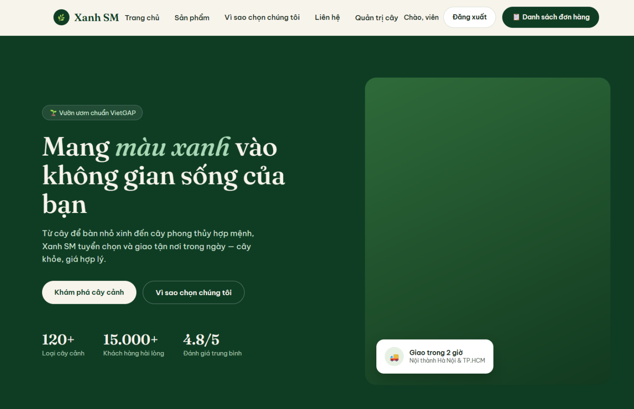
Hình 2.1. Mở đầu Trang Giới thiệu về website cây cảnh “Xanh SM”
Đoạn mã dưới đây được trích nguyên văn từ tệp src/trang/TrangChu.jsx. Thẻ <section className="khu-gioi-thieu"> tạo dải nền xanh đậm chiếm trọn chiều rộng màn hình; bên trong, lớp khu-gioi-thieu__luoi chia nội dung thành hai cột, cột trái chứa nhãn, tiêu đề, mô tả, hai nút hành động và ba khối số liệu, cột phải là khung ảnh kèm thẻ nổi "Giao trong 2 giờ". Đây chính là lý do giao diện ở Hình 2.1 có bố cục và nội dung như đã trình bày.
<section className="khu-gioi-thieu">
<div className="khung khu-gioi-thieu__luoi">
<div>
<span className="khu-gioi-thieu__nhan">🌱 Vườn ươm chuẩn VietGAP</span>
<h1 className="khu-gioi-thieu__tieu-de">
Mang <em>màu xanh</em> vào không gian sống của bạn
</h1>
<p className="khu-gioi-thieu__mo-ta">
Từ cây để bàn nhỏ xinh đến cây phong thủy hợp mệnh, Xanh SM
tuyển chọn và giao tận nơi trong ngày — cây khỏe, giá hợp lý.
</p>
<div className="khu-gioi-thieu__hanh-dong">
<a href="#san-pham" className="nut-chinh">Khám phá cây cảnh</a>
<button type="button" className="nut-phu" onClick={() => datHienCamKet(true)}>
Vì sao chọn chúng tôi
</button>
</div>

<div className="khu-gioi-thieu__so-lieu">
<div>
<div className="so-lieu__so">120+</div>
<div className="so-lieu__nhan">Loại cây cảnh</div>
</div>
<div>
<div className="so-lieu__so">15.000+</div>
<div className="so-lieu__nhan">Khách hàng hài lòng</div>
</div>
<div>
<div className="so-lieu__so">4.8/5</div>
<div className="so-lieu__nhan">Đánh giá trung bình</div>
</div>
</div>
</div>

<div className="khu-gioi-thieu__anh">
<div className="khu-gioi-thieu__the-noi">
<div className="the-noi__cham">🚚</div>
<div>
<div className="the-noi__tieu-de">Giao trong 2 giờ</div>
<div className="the-noi__phu">Nội thành Hà Nội & TP.HCM</div>
</div>
</div>
</div>
</div>
</section>

Mã nguồn 2.1. Đoạn code src/trang/TrangChu.jsx (dòng 41–85) phần khối JSX sinh ra giao diện Trang chủ ở Hình 2.1
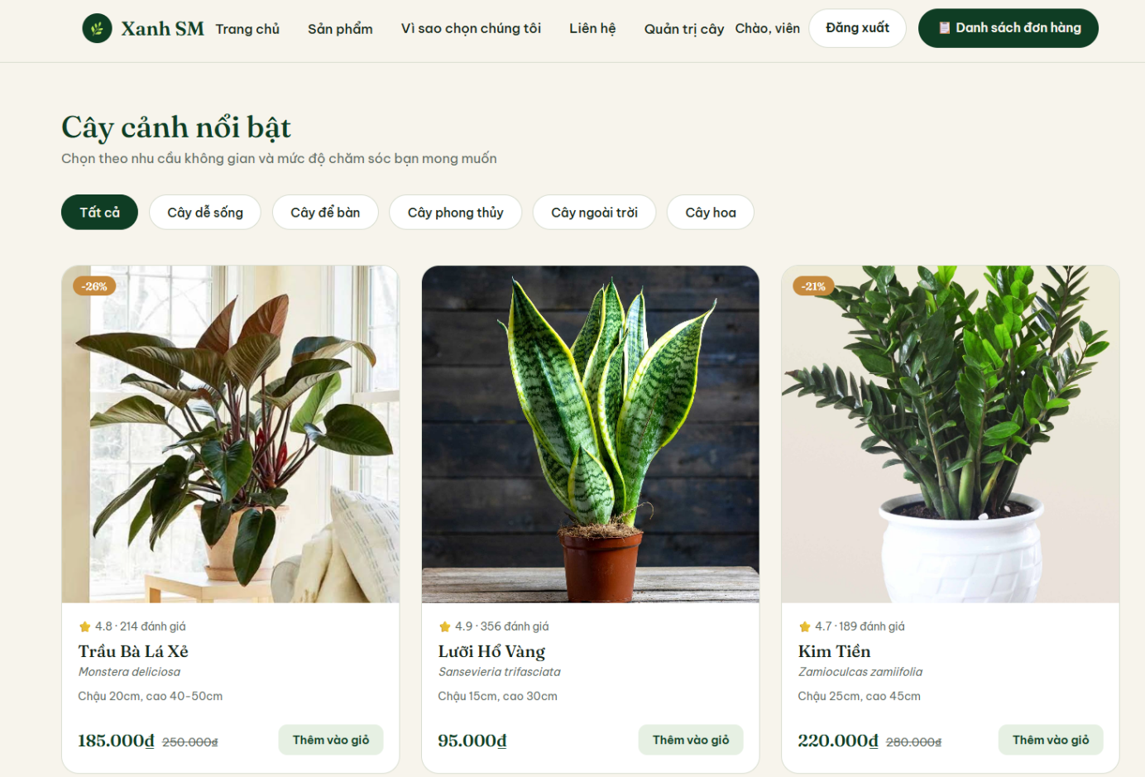
Hình 2.2. Bố cục khối Danh sách cây
Đoạn mã sau đây giải thích vì sao có được giao diện ở Hình 2.2. Mảng danhMucCay được duyệt bằng hàm map để sinh ra hàng nút lọc, nút đang chọn được gắn thêm lớp nut-danh-muc--dang-chon dựa trên trạng thái danhMucDangChon; danh sách cayHienThi (đã lọc theo danh mục) tiếp tục được duyệt để sinh ra lưới thẻ sản phẩm bằng thành phần TheCay.

<section className="khu-danh-muc khung" id="san-pham">
<div className="tieu-de-khu">
<div>
<h2>Cây cảnh nổi bật</h2>
<p>Chọn theo nhu cầu không gian và mức độ chăm sóc bạn mong muốn</p>
</div>
</div>

<div className="hang-danh-muc">
{danhMucCay.map((muc) => (
<button
key={muc.id}
className={`nut-danh-muc ${danhMucDangChon === muc.id ? 'nut-danh-muc--dang-chon' : ''}`}
onClick={() => datDanhMucDangChon(muc.id)}
>
{muc.ten}
</button>
))}
</div>

<div className="luoi-san-pham">
{cayHienThi.map((cay) => (
<TheCay key={cay.id} cay={cay} />
))}
</div>
</section>

Mã nguồn 2.2. Đoạn code src/trang/TrangChu.jsx (dòng 87–112) phần khối JSX sinh ra Thẻ sản phẩm cây ở Hình 2.2
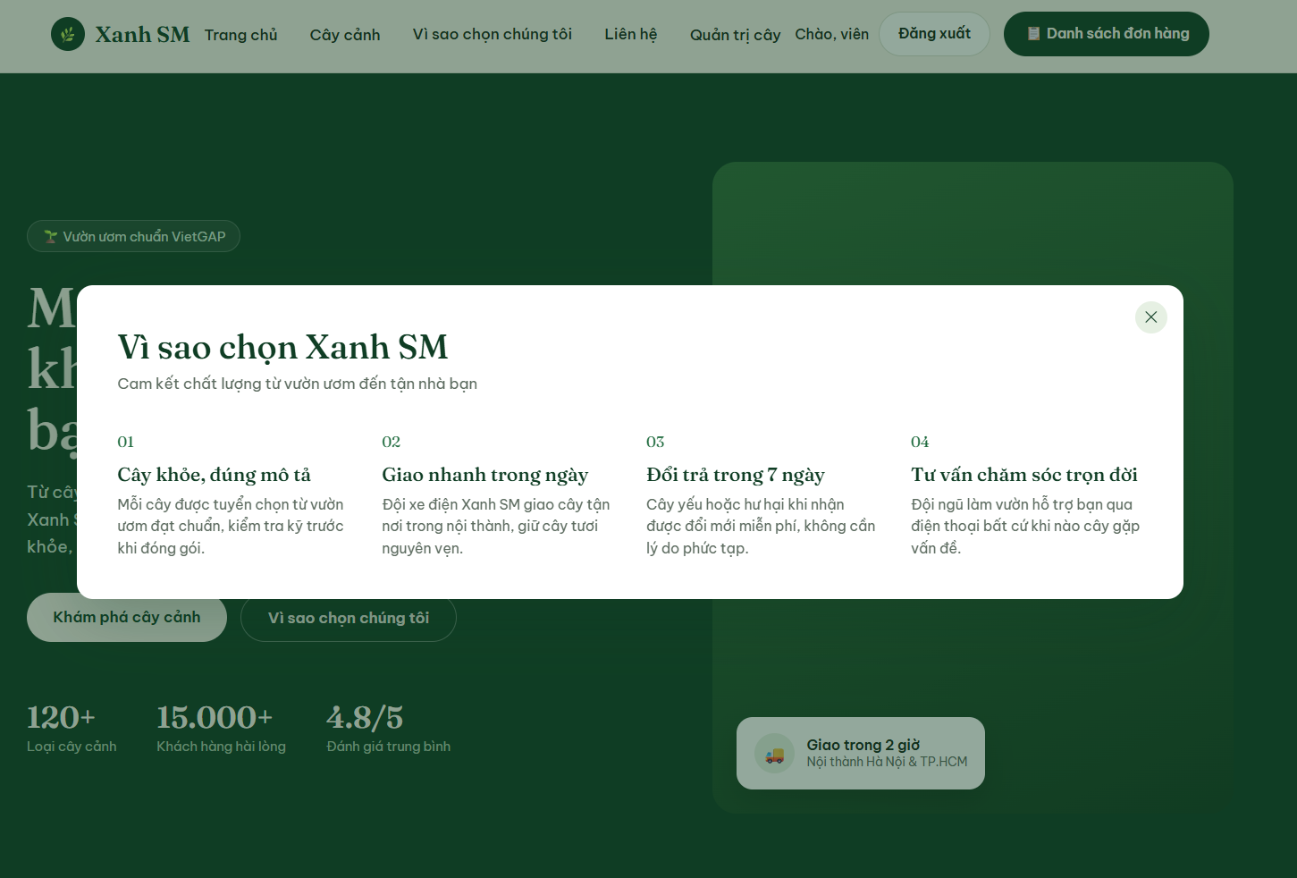
Hình 2.3. Cửa sổ pop-up “Vì sao chọn Xanh SM” hiển thị nội dung Cam kết dịch vụ
Đoạn mã dưới đây cho thấy nguồn gốc của giao diện ở Hình 2.3: biến trạng thái hienCamKet quyết định việc hiển thị component PopUpThongTin dùng chung; khi bật, mảng camKet gồm bốn phần tử được duyệt bằng map để sinh ra lưới bốn cột cam kết dịch vụ bên trong hộp thoại, người dùng có thể đóng lại bằng nút ✕, phím Esc hoặc bấm ra ngoài lớp phủ.
{hienCamKet && (
<PopUpThongTin
tieuDe="Vì sao chọn Xanh SM"
moTa="Cam kết chất lượng từ vườn ươm đến tận nhà bạn"
onDong={() => datHienCamKet(false)}
>
<div className="luoi-cam-ket">
{camKet.map((muc) => (
<div className="the-cam-ket" key={muc.so}>
<div className="the-cam-ket__so">{muc.so}</div>
<h3 className="the-cam-ket__tieu-de">{muc.tieuDe}</h3>
<p className="the-cam-ket__mo-ta">{muc.moTa}</p>
</div>
))}
</div>
</PopUpThongTin>
)}
Mã nguồn 2.3. Đoạn code src/trang/TrangChu.jsx (dòng 114–130) là khối JSX sinh ra cửa sổ pop-up “Vì sao chọn Xanh SM” ở Hình 2.3

2.2.2. Phân tích nội dung từng phần của bố cục

a) Thanh điều hướng (Header)
Nằm cố định phía trên cùng, gồm logo thương hiệu "Xanh SM" bên trái; thực đơn liên kết ở giữa gồm hai liên kết điều hướng (Trang chủ, Sản phẩm), hai nút "Vì sao chọn chúng tôi" và "Liên hệ" dùng để mở cửa sổ pop-up thông tin (không chuyển trang), cùng mục Quản trị cây chỉ hiện khi đăng nhập với vai trò admin; bên phải là khu vực chứa nút đăng nhập/thông tin tài khoản và nút giỏ hàng có hiển thị số lượng sản phẩm.

b) Khối giới thiệu
Chiếm trọn chiều rộng màn hình với nền xanh đậm nổi bật, bên trái là tiêu đề chính, đoạn mô tả ngắn, hai nút kêu gọi hành động (Khám phá cây cảnh, Vì sao chọn chúng tôi) và ba số liệu thống kê (số loại cây, số khách hàng, điểm đánh giá trung bình); bên phải là khối trang trí kèm thẻ nổi hiển thị cam kết giao hàng nhanh.

c) Khối danh mục và sản phẩm
Bắt đầu bằng tiêu đề khu vực và các nút lọc theo danh mục cây cảnh; bên dưới là lưới thẻ sản phẩm (mỗi thẻ gồm hình ảnh, nhãn giảm giá nếu có, số sao đánh giá, tên, tên khoa học, kích thước, giá bán/giá gốc và nút thêm vào giỏ), giúp khách hàng lướt và so sánh nhanh nhiều sản phẩm cùng lúc.

d) Khối cam kết dịch vụ
Không còn là một khối cố định trên luồng cuộn của trang chủ mà được trình bày bên trong cửa sổ pop-up (component PopUpThongTin) hiện ra khi bấm nút "Vì sao chọn chúng tôi" ở khối giới thiệu hoặc trên thanh điều hướng: bốn cam kết của cửa hàng được xếp dưới dạng lưới bốn cột đánh số thứ tự, mỗi cột gồm tiêu đề ngắn gọn và mô tả súc tích, giúp tăng độ tin cậy với khách hàng mới mà không chiếm diện tích cố định của trang.

e) Khối đăng ký nhận tin và chân trang
Khối đăng ký đặt trên nền xanh đậm nổi bật với biểu mẫu nhập email; chân trang chia thành ba cột gồm giới thiệu ngắn về thương hiệu, danh mục cửa hàng và các mục hỗ trợ, kết thúc bằng dòng bản quyền ở cuối trang. Thông tin liên hệ (hotline, email, địa chỉ) không còn đặt cố định ở chân trang mà được chuyển vào cửa sổ pop-up riêng, dùng chung component PopUpThongTin với mục cam kết dịch vụ và mở ra khi bấm nút "Liên hệ" trên thanh điều hướng.
2.3. Thiết kế trang Web
Ngoài trang chủ, hệ thống còn bao gồm các trang chức năng khác nhằm phục vụ đầy đủ quy trình mua sắm và quản trị. Bảng 2.1 tổng hợp các trang cùng đường dẫn (route) và chức năng tương ứng:
Trang | Đường dẫn (route) | Chức năng chính
Trang chủ | / | Giới thiệu thương hiệu Xanh SM, giới thiệu các loại cây nổi bật (có bộ lọc theo danh mục)
Trang sản phẩm | /san-pham | Hiển thị toàn bộ cây cảnh, tìm kiếm theo tên hoặc lọc theo danh mục
Trang chi tiết sản phẩm | /san-pham/:id | Xem thông tin chi tiết, chọn số lượng, thêm vào giỏ hàng
Trang giỏ hàng | /gio-hang | Xem, cập nhật số lượng, xóa sản phẩm, xem tạm tính và tổng tiền
Trang đăng nhập | /dang-nhap | Đăng nhập bằng tên đăng nhập và mật khẩu
Trang đăng ký | /dang-ky | Tạo tài khoản khách hàng mới
Trang quản trị | /quan-tri | Quản lý danh sách sản phẩm (chỉ dành cho admin)
Trang thêm/sửa sản phẩm | /quan-tri/them,  /quan-tri/sua/:id | Thêm mới hoặc chỉnh sửa thông tin sản phẩm (chỉ dành cho admin)
Trang xác nhận đơn hàng | /don-hang/:id | Hiển thị mã đơn, danh sách sản phẩm và tổng tiền ngay sau khi đặt hàng thành công
Trang đơn hàng của tôi | /don-hang | Khách hàng xem lại các đơn đã đặt kèm trạng thái giao hàng
Trang quản trị đơn hàng | /quan-tri/don-hang | Xem toàn bộ đơn hàng và cập nhật trạng thái đơn (chỉ dành cho admin)
Bảng 2.1. Danh sách các trang (route) trong hệ thống

2.3.1. Trang danh sách sản phẩm
Trang "Sản phẩm" hiển thị đầy đủ các sản phẩm đang có trong hệ thống dưới dạng lưới, kèm ô tìm kiếm theo tên ở góc phải và hàng nút lọc theo danh mục ngay bên dưới tiêu đề, giúp người dùng nhanh chóng thu hẹp phạm vi tìm kiếm.
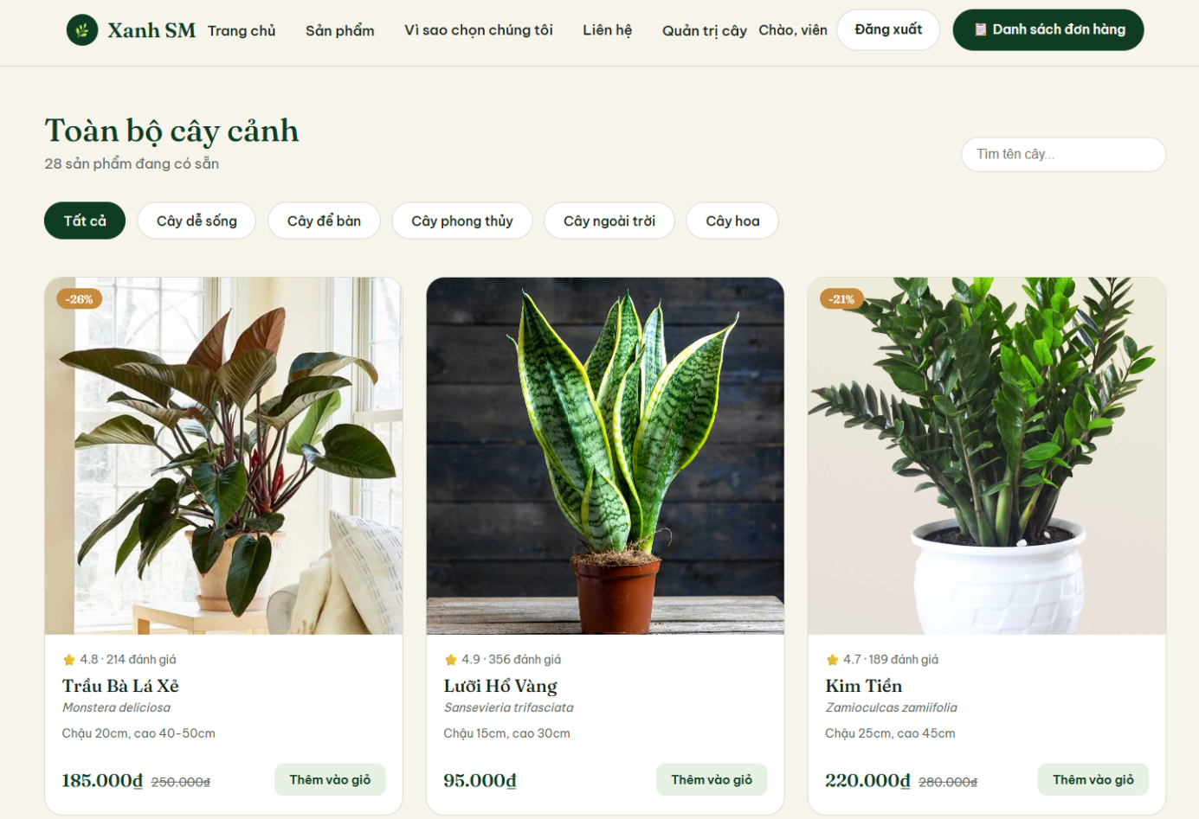
Hình 2.4. Giao diện trang Sản phẩm
Giao diện ở Hình 2.4 được sinh ra từ đoạn mã sau. Hàm useMemo lọc đồng thời theo danh mục và theo từ khóa tìm kiếm, ô nhập liệu được liên kết hai chiều với trạng thái tuKhoa, còn số sản phẩm hiển thị trên tiêu đề chính là độ dài của mảng cayHienThi sau khi lọc.
export default function TrangSanPham() {
const { danhSachCay, danhMucCay } = dungSanPham()
const [danhMucDangChon, datDanhMucDangChon] = useState('tat-ca')
const [tuKhoa, datTuKhoa] = useState('')

const cayHienThi = useMemo(() => {
return danhSachCay.filter((cay) => {
const khopDanhMuc = danhMucDangChon === 'tat-ca' || cay.danhMuc === danhMucDangChon
const khopTuKhoa = cay.ten.toLowerCase().includes(tuKhoa.toLowerCase())
return khopDanhMuc && khopTuKhoa
})
}, [danhMucDangChon, tuKhoa, danhSachCay])

return (
<section className="khu-danh-muc khung" style={{ paddingTop: 48 }}>
<div className="tieu-de-khu">
<div>
<h2>Toàn bộ cây cảnh</h2>
<p>{cayHienThi.length} sản phẩm đang có sẵn</p>
</div>
<input
type="text"
placeholder="Tìm tên cây..."
value={tuKhoa}
onChange={(sukKien) => datTuKhoa(sukKien.target.value)}
style={{
padding: '10px 16px',
borderRadius: 999,
border: '1px solid var(--vien)',
fontSize: 14,
width: 220,
}}
/>
</div>

<div className="hang-danh-muc">
{danhMucCay.map((muc) => (
<button
key={muc.id}
className={`nut-danh-muc ${danhMucDangChon === muc.id ? 'nut-danh-muc--dang-chon' : ''}`}
onClick={() => datDanhMucDangChon(muc.id)}
>
Mã nguồn 2.4. Đoạn code src/trang/TrangSanPham.jsx (dòng 5–46) phần khối JSX sinh ra trang Danh sách sản phẩm ở Hình 2.4

2.3.2. Trang chi tiết sản phẩm
Trang chi tiết trình bày theo bố cục hai cột: cột trái là hình ảnh lớn của cây, cột phải gồm tên sản phẩm, tên khoa học, đánh giá, giá bán kèm giá gốc gạch ngang (nếu có khuyến mãi), mô tả, các thông số kỹ thuật (kích thước, ánh sáng, tần suất tưới nước, danh mục), bộ điều chỉnh số lượng và nút thêm vào giỏ hàng hiển thị rõ tổng tiền tạm tính.
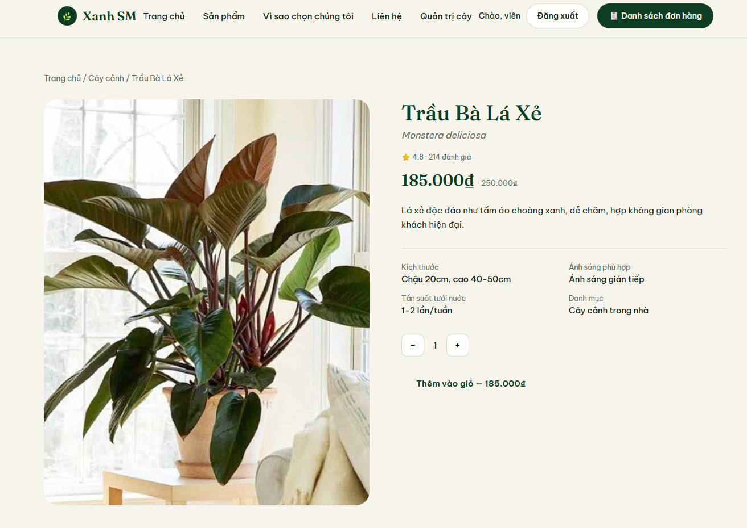
Hình 2.5. Giao diện trang Chi tiết sản phẩm
Đoạn mã sau chứng minh cho bố cục 2 cột ở Hình 2.5: lớp luoi-chi-tiet chia trang thành cột ảnh và cột thông tin, các thông số kỹ thuật được đặt trong bang-thong-so, bộ nút tăng/giảm cập nhật trạng thái soLuong và nút thêm vào giỏ hiển thị tổng tiền tạm tính bằng biểu thức cay.gia * soLuong.
<div>
<h1 className="chi-tiet__ten">{cay.ten}</h1>
<p className="chi-tiet__ten-khoa-hoc">{cay.tenKhoaHoc}</p>

<div className="the-cay__danh-gia" style={{ marginBottom: 16 }}>
⭐ {cay.danhGia} · {cay.soDanhGia} đánh giá
</div>

<div className="chi-tiet__gia">
<span className="gia-hien-tai">{dinhDangTien(cay.gia)}</span>
{cay.giaGoc && <span className="gia-goc">{dinhDangTien(cay.giaGoc)}</span>}
</div>

<p className="chi-tiet__mo-ta">{cay.moTa}</p>

<div className="bang-thong-so">
<div>
<div className="thong-so__nhan">Kích thước</div>
<div className="thong-so__gia-tri">{cay.kichThuoc}</div>
</div>
<div>
<div className="thong-so__nhan">Ánh sáng phù hợp</div>
<div className="thong-so__gia-tri">{cay.anhSang}</div>
</div>
<div>
<div className="thong-so__nhan">Tần suất tưới nước</div>
<div className="thong-so__gia-tri">{cay.tuoiNuoc}</div>
</div>
<div>
<div className="thong-so__nhan">Danh mục</div>
<div className="thong-so__gia-tri">Cây cảnh trong nhà</div>
</div>
</div>

<div className="bo-dieu-khien-so-luong">
<button className="nut-so-luong" onClick={() => datSoLuong(Math.max(1, soLuong - 1))}>−</button>
<span style={{ fontSize: 16, fontWeight: 600 }}>{soLuong}</span>
<button className="nut-so-luong" onClick={() => datSoLuong(soLuong + 1)}>+</button>
</div>

<div style={{ display: 'flex', gap: 12 }}>
<button className="nut-chinh" onClick={xuLyThemVaoGio}>
Thêm vào giỏ — {dinhDangTien(cay.gia * soLuong)}
</button>
</div>
</div>
Mã nguồn 2.5. Đoạn code src/trang/TrangChiTiet.jsx (dòng 51–96) phần khối JSX sinh ra trang Chi tiết sản phẩm ở Hình 2.5

2.3.3. Trang giỏ hàng
Trang giỏ hàng liệt kê từng sản phẩm đã chọn kèm ảnh thu nhỏ, tên, bộ điều chỉnh số lượng và nút xóa; bên phải là khối tóm tắt đơn hàng hiển thị tạm tính, phí vận chuyển, tổng cộng và nút kêu gọi đăng nhập để thanh toán đối với khách chưa đăng nhập.
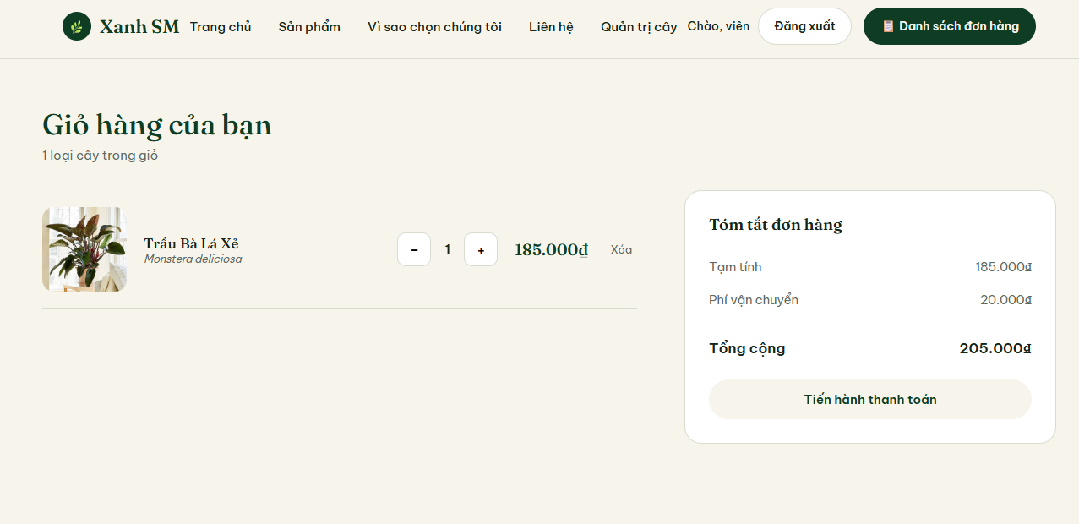
Hình 2.6. Giao diện trang Giỏ hàng
Đoạn mã dưới đây là nguồn gốc của giao diện ở Hình 2.6. Danh sách cacMuc trong giỏ được duyệt để sinh ra từng dòng sản phẩm kèm nút tăng/giảm và nút xóa; khối tom-tat-don-hang tính tạm tính, cộng thêm hằng số PHI_VAN_CHUYEN để ra tổng cộng, và nhãn của nút thanh toán thay đổi theo trạng thái đăng nhập.
<div className="luoi-chi-tiet" style={{ gridTemplateColumns: '1.6fr 1fr', alignItems: 'start' }}>
<div>
{cacMuc.map(({ cay, soLuong }) => (
<div className="dong-gio-hang" key={cay.id}>
<div
className="dong-gio-hang__anh"
style={
cay.anhUrl
? { backgroundImage: `url(${cay.anhUrl})`, backgroundSize: 'cover', backgroundPosition: 'center' }
: { background: `linear-gradient(155deg, ${cay.anhMauSac}, #10321d)` }
}
/>
<div>
<h3 className="the-cay__ten" style={{ fontSize: 17 }}>{cay.ten}</h3>
<p className="the-cay__ten-khoa-hoc" style={{ margin: 0 }}>{cay.tenKhoaHoc}</p>
</div>

<div className="bo-dieu-khien-so-luong" style={{ marginBottom: 0 }}>
<button className="nut-so-luong" onClick={() => capNhatSoLuong(cay.id, soLuong - 1)}>−</button>
<span style={{ fontWeight: 600 }}>{soLuong}</span>
<button className="nut-so-luong" onClick={() => capNhatSoLuong(cay.id, soLuong + 1)}>+</button>
</div>

<span className="gia-hien-tai">{dinhDangTien(cay.gia * soLuong)}</span>

<button
onClick={() => xoaKhoiGio(cay.id)}
style={{ background: 'none', border: 'none', color: 'var(--chu-nhat)', fontSize: 13 }}
>
Xóa
</button>
</div>
))}
</div>

<div className="tom-tat-don-hang">
<h3 style={{ fontFamily: 'var(--font-tieu-de)', marginTop: 0 }}>Tóm tắt đơn hàng</h3>
<div className="dong-tom-tat">
<span>Tạm tính</span>
<span>{dinhDangTien(tongTien)}</span>
</div>
<div className="dong-tom-tat">
<span>Phí vận chuyển</span>
<span>{dinhDangTien(PHI_VAN_CHUYEN)}</span>
</div>
<div className="dong-tom-tat dong-tom-tat--tong">
<span>Tổng cộng</span>
<span>{dinhDangTien(tongCong)}</span>
</div>
<button className="nut-chinh" style={{ width: '100%', marginTop: 16 }} onClick={xuLyThanhToan}>
{daDangNhap ? 'Tiến hành thanh toán' : 'Đăng nhập để thanh toán'}
</button>
{!daDangNhap && (
<p className="thong-bao-nho">
Bạn cần đăng nhập trước khi đặt hàng.
</p>
)}
Mã nguồn 2.6. Đoạn code src/trang/TrangGioHang.jsx (dòng 64–120) phần khối JSX sinh ra trang Giỏ hàng ở Hình 2.6

2.3.4. Trang đăng nhập và đăng ký
2 trang xác thực được thiết kế đơn giản, tập trung vào biểu mẫu đặt giữa màn hình trên nền trung tính, giúp người dùng thao tác nhanh mà không bị phân tâm. Trang đăng nhập yêu cầu nhập tên đăng nhập và mật khẩu, có gợi ý sẵn tài khoản quản trị dùng để demo. Trang đăng ký yêu cầu người dùng nhập họ tên, tên đăng nhập, mật khẩu và xác nhận mật khẩu.
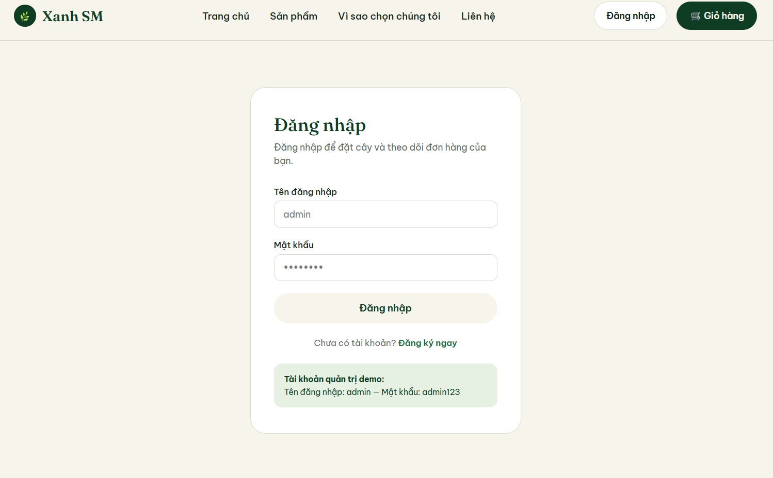
Hình 2.7. Giao diện trang Đăng nhập
Đoạn mã sau giải thích giao diện ở Hình 2.7: biểu mẫu form-xac-thuc gồm hai ô nhập liên kết với trạng thái tenDangNhap và matKhau, thông báo lỗi chỉ hiện khi biến loi khác rỗng, và khối hop-xac-thuc__goi-y chính là phần gợi ý tài khoản quản trị dùng để demo.
return (
<div className="khung trang-xac-thuc">
<div className="hop-xac-thuc">
<h2>Đăng nhập</h2>
<p className="hop-xac-thuc__mo-ta">
Đăng nhập để đặt cây và theo dõi đơn hàng của bạn.
</p>

<form onSubmit={xuLySubmit} className="form-xac-thuc">
<label>
Tên đăng nhập
<input
type="text"
value={tenDangNhap}
onChange={(e) => datTenDangNhap(e.target.value)}
placeholder="admin"
autoComplete="username"
required
/>
</label>

<label>
Mật khẩu
<input
type="password"
value={matKhau}
onChange={(e) => datMatKhau(e.target.value)}
placeholder="••••••••"
autoComplete="current-password"
required
/>
</label>

{loi && <p className="thong-bao-loi">{loi}</p>}

<button type="submit" className="nut-chinh" style={{ width: '100%' }}>
Đăng nhập
</button>
</form>

<p className="hop-xac-thuc__chuyen">
Chưa có tài khoản? <Link to="/dang-ky">Đăng ký ngay</Link>
</p>

<div className="hop-xac-thuc__goi-y">
<strong>Tài khoản quản trị demo:</strong>
<br />
Tên đăng nhập: admin — Mật khẩu: admin123
Mã nguồn 2.7. Đoạn code src/trang/DangNhap.jsx (dòng 25–73) phần khối JSX sinh ra form Đăng nhập ở Hình 2.7
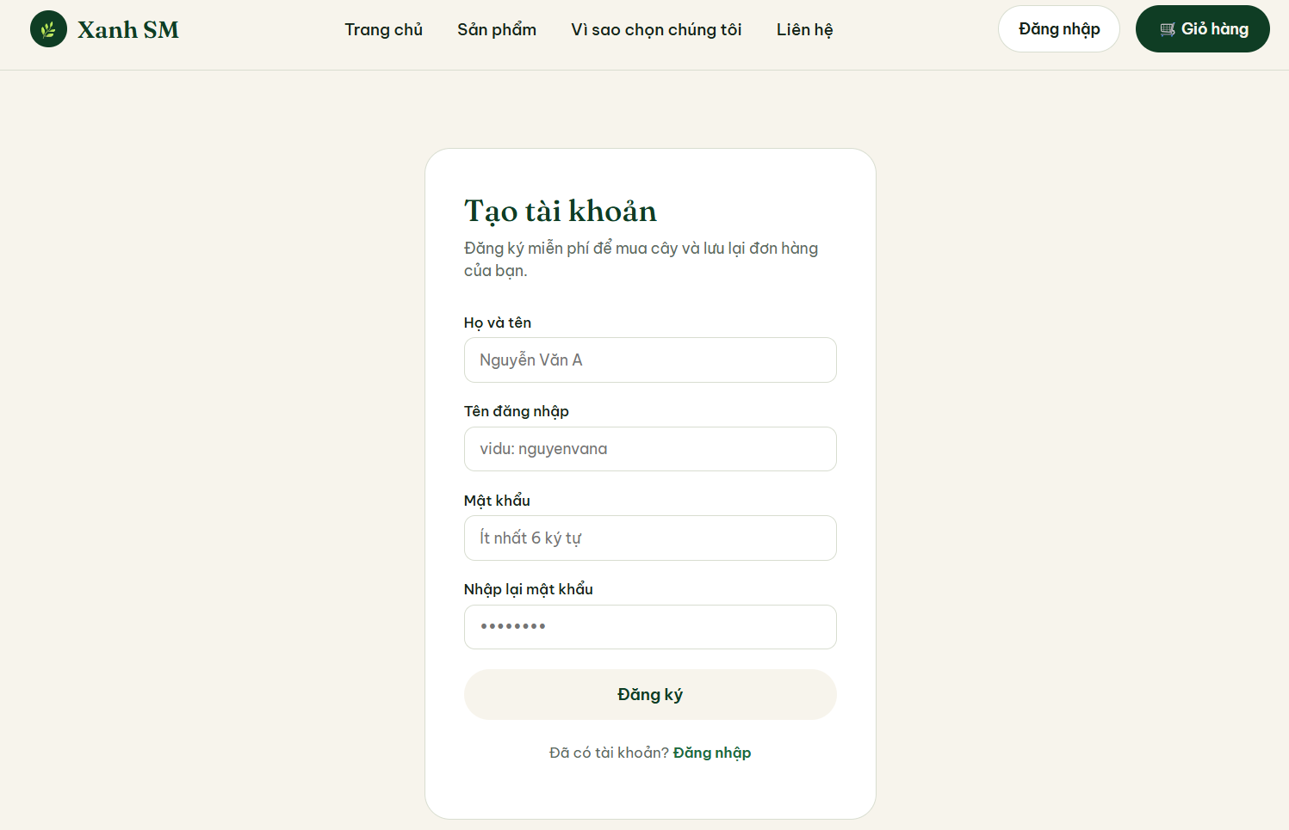
Hình 2.8. Giao diện trang Đăng ký
Đoạn mã dưới đây sinh ra giao diện ở Hình 2.8 với 4 ô nhập gồm họ tên, tên đăng nhập, mật khẩu và xác nhận mật khẩu; mỗi ô đều được liên kết với một trạng thái riêng nên dữ liệu người dùng gõ vào luôn được kiểm soát bởi React.
return (
<div className="khung trang-xac-thuc">
<div className="hop-xac-thuc">
<h2>Tạo tài khoản</h2>
<p className="hop-xac-thuc__mo-ta">
Đăng ký miễn phí để mua cây và lưu lại đơn hàng của bạn.
</p>

<form onSubmit={xuLySubmit} className="form-xac-thuc">
<label>
Họ và tên
<input
type="text"
value={hoTen}
onChange={(e) => datHoTen(e.target.value)}
placeholder="Nguyễn Văn A"
required
/>
</label>

<label>
Tên đăng nhập
<input
type="text"
value={tenDangNhap}
onChange={(e) => datTenDangNhap(e.target.value)}
placeholder="vidu: nguyenvana"
autoComplete="username"
required
/>
</label>

<label>
Mật khẩu
<input
type="password"
value={matKhau}
onChange={(e) => datMatKhau(e.target.value)}
placeholder="Ít nhất 6 ký tự"
autoComplete="new-password"
required
/>
</label>

<label>
Nhập lại mật khẩu
<input
type="password"
value={nhapLaiMatKhau}
onChange={(e) => datNhapLaiMatKhau(e.target.value)}
placeholder="••••••••"
autoComplete="new-password"
required
/>
</label>

{loi && <p className="thong-bao-loi">{loi}</p>}

<button type="submit" className="nut-chinh" style={{ width: '100%' }}>
Đăng ký
</button>
</form>
Mã nguồn 2.8. Đoạn code src/trang/DangKy.jsx (dòng 44–105) phần khối JSX sinh ra form đăng ký ở Hình 2.8

2.3.5. Trang quản trị
Trang quản trị chỉ hiển thị và truy cập được khi đăng nhập với vai trò admin (nhờ thành phần route bảo vệ). Giao diện gồm bảng danh sách toàn bộ sản phẩm với các cột ảnh, tên cây, danh mục, giá, trạng thái nổi bật cùng hai nút thao tác Sửa và Xóa cho từng dòng; góc trên bên phải có nút "Thêm cây mới" để mở trang tạo sản phẩm.
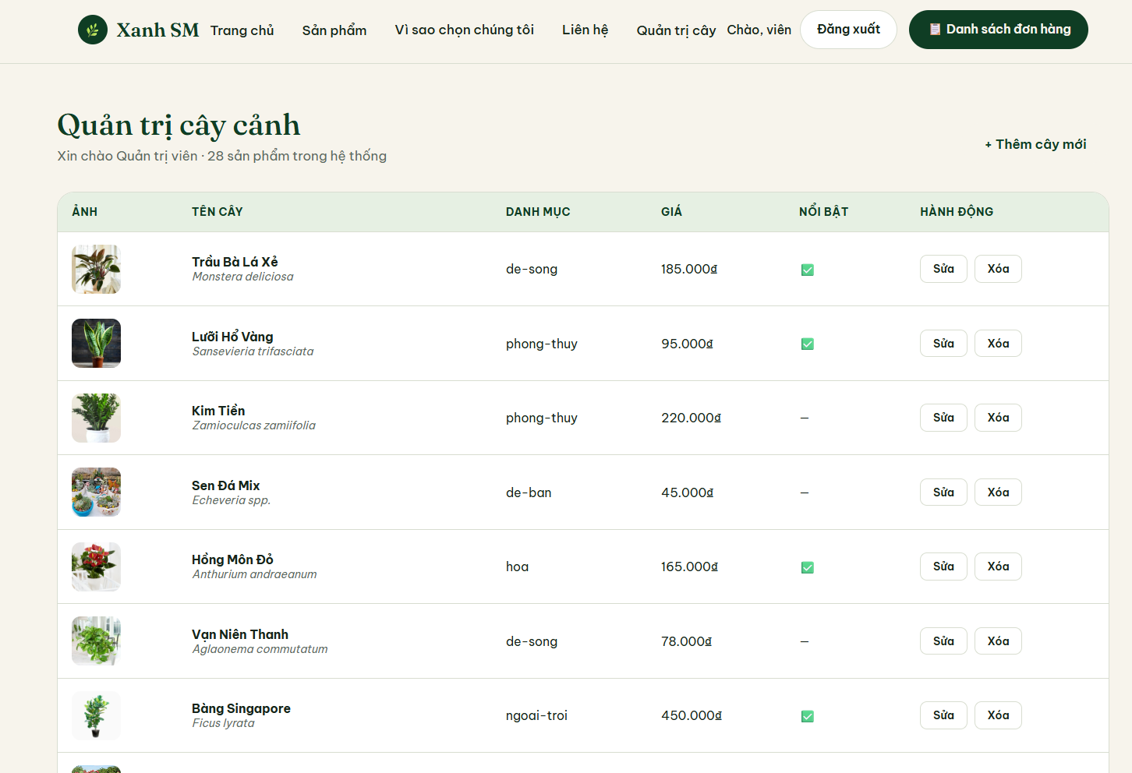
Hình 2.9. Giao diện trang Quản trị sản phẩm
Đoạn mã sau chứng minh cho giao diện ở Hình 2.9: danh sách danhSachCay được duyệt để sinh ra từng dòng của bảng quản trị với đầy đủ các cột ảnh, tên cây, danh mục, giá và trạng thái nổi bật; nút Xóa dùng trạng thái dangXoaId nên phải bấm lần thứ hai mới thực sự xóa, tránh thao tác nhầm.
return (
<div className="khung trang-quan-tri">
<div className="tieu-de-khu">
<div>
<h2>Quản trị cây cảnh</h2>
<p>
Xin chào {nguoiDungHienTai?.hoTen} · {danhSachCay.length} sản phẩm trong hệ thống
</p>
</div>
<Link to="/quan-tri/them" className="nut-chinh">
+ Thêm cây mới
</Link>
</div>

<div className="bang-quan-tri-boc">
<table className="bang-quan-tri">
<thead>
<tr>
<th>Ảnh</th>
<th>Tên cây</th>
<th>Danh mục</th>
<th>Giá</th>
<th>Nổi bật</th>
<th>Hành động</th>
</tr>
</thead>
<tbody>
{danhSachCay.map((cay) => (
<tr key={cay.id}>
<td>
<div
className="bang-quan-tri__anh"
style={
cay.anhUrl
? { backgroundImage: `url(${cay.anhUrl})`, backgroundSize: 'cover', backgroundPosition: 'center' }
: { background: `linear-gradient(155deg, ${cay.anhMauSac}, #10321d)` }
}
/>
</td>
<td>
<strong>{cay.ten}</strong>
<div className="bang-quan-tri__phu">{cay.tenKhoaHoc}</div>
</td>
<td>{cay.danhMuc}</td>
<td>{dinhDangTien(cay.gia)}</td>
<td>{cay.noiBat ? '✅' : '—'}</td>
<td>
<div className="bang-quan-tri__hanh-dong">
<Link to={`/quan-tri/sua/${cay.id}`} className="nut-nho">
Sửa
</Link>
<button
className={`nut-nho ${dangXoaId === cay.id ? 'nut-nho--nguy-hiem' : ''}`}
onClick={() => xuLyXoa(cay)}
>
{dangXoaId === cay.id ? 'Bấm lần nữa để xóa' : 'Xóa'}
</button>
</div>
</td>
</tr>
))}
</tbody>
</table>
</div>
</div>
Mã nguồn 2.9. Đoạn code src/trang/QuanTri.jsx (dòng 21–85) phần khối JSX sinh ra bảng Quản trị sản phẩm ở Hình 2.9

2.3.6. Quản trị đơn hàng
Chức năng quản trị đơn hàng khép kín quy trình mua sắm của website: từ thao tác thanh toán giỏ hàng của khách hàng, hệ thống sinh ra một đơn hàng mới, lưu lại trong localStorage thông qua ngữ cảnh đơn hàng (tệp src/ngCanhDonHang.jsx), sau đó khách hàng theo dõi được đơn của mình còn quản trị viên theo dõi và cập nhật được trạng thái của mọi đơn hàng. Mỗi đơn hàng gồm mã đơn tự sinh theo dạng XSM00001, tên khách hàng, thời điểm đặt, danh sách sản phẩm, tổng tiền và trạng thái (Đang giao, Đã giao, Đã hủy).

a) Trang xác nhận đơn hàng
Sau khi khách hàng đã đăng nhập bấm nút "Tiến hành thanh toán" ở trang giỏ hàng, hàm taoDonHang được gọi để tạo đơn, giỏ hàng được làm rỗng và trình duyệt chuyển sang trang xác nhận theo đường dẫn /don-hang/:id. Trang này hiển thị mã đơn, mặc định trạng thái là "Đang giao", danh sách sản phẩm đã mua và tổng tiền phải thanh toán.
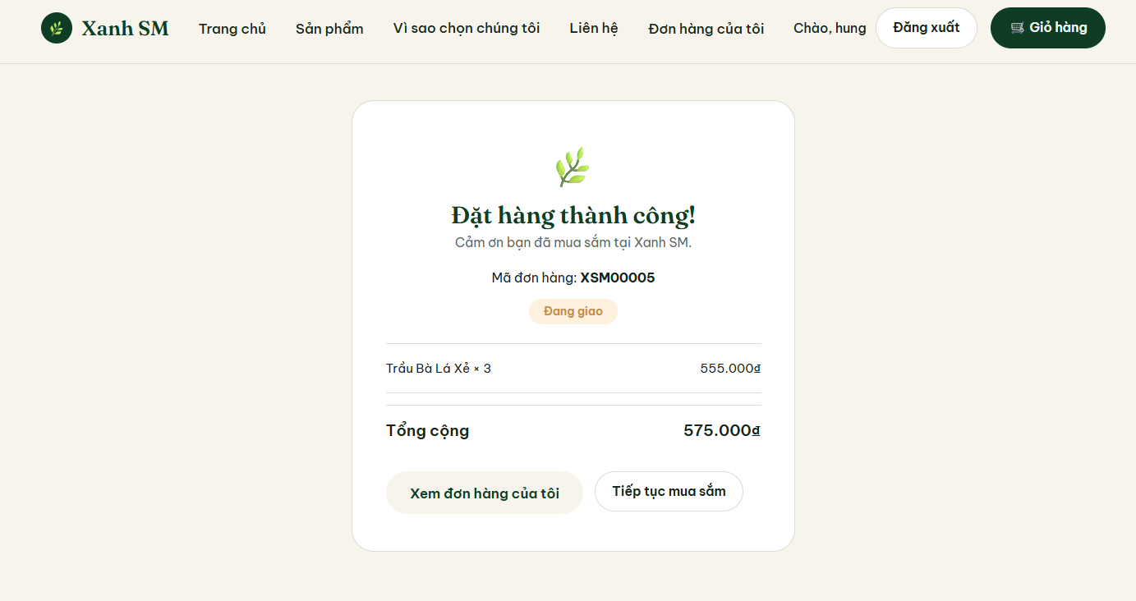
Hình 2.10. Giao diện trang xác nhận Đã đặt hàng thành công
Đoạn mã dưới đây được trích nguyên văn từ tệp src/trang/XacNhanDonHang.jsx và giải thích vì sao có được giao diện ở Hình 2.10: mã đơn hàng lấy từ trường donHang.maDon, tên trạng thái được tra trong mảng CAC_TRANG_THAI, danh sách donHang.cacMuc được duyệt bằng map để sinh ra từng dòng sản phẩm, và hai nút ở cuối trang là hai liên kết điều hướng sang trang đơn hàng của tôi và trang danh sách sản phẩm.
return (
<div className="khung trang-xac-nhan-don">
<div className="hop-xac-nhan-don">
<div className="hop-xac-nhan-don__bieu-tuong">🌿</div>
<h2>Đặt hàng thành công!</h2>
<p>Cảm ơn bạn đã mua sắm tại Xanh SM.</p>

<div className="hop-xac-nhan-don__ma">
Mã đơn hàng: <strong>{donHang.maDon}</strong>
</div>

<div className="the-trang-thai">{tenTrangThai}</div>

<div className="danh-sach-don-thu-nho">
{donHang.cacMuc.map((muc) => (
<div className="dong-don-thu-nho" key={muc.cayId}>
<span>{muc.ten} × {muc.soLuong}</span>
<span>{dinhDangTien(muc.gia * muc.soLuong)}</span>
</div>
))}
</div>

<div className="dong-tom-tat dong-tom-tat--tong">
<span>Tổng cộng</span>
<span>{dinhDangTien(donHang.tongCong)}</span>
</div>

<div style={{ display: 'flex', gap: 12, marginTop: 24 }}>
<Link to="/don-hang" className="nut-chinh">Xem đơn hàng của tôi</Link>
<Link to="/san-pham" className="nut-phu-sang">Tiếp tục mua sắm</Link>
</div>
</div>
Mã nguồn 2.10. Đoạn code src/trang/XacNhanDonHang.jsx (dòng 23–54) phần khối JSX sinh ra giao diện Xác nhận đặt hàng của user ở Hình 2.10

b) Trang đơn hàng của tôi
Mục "Đơn hàng của tôi" chỉ xuất hiện trên thanh điều hướng khi người dùng đã đăng nhập với vai trò khách hàng. Trang liệt kê các đơn hàng của riêng tài khoản đang đăng nhập dưới dạng thẻ, mỗi thẻ gồm mã đơn, thời điểm đặt, nhãn trạng thái được tô màu theo từng loại, danh sách sản phẩm kèm thành tiền và dòng tổng cộng.
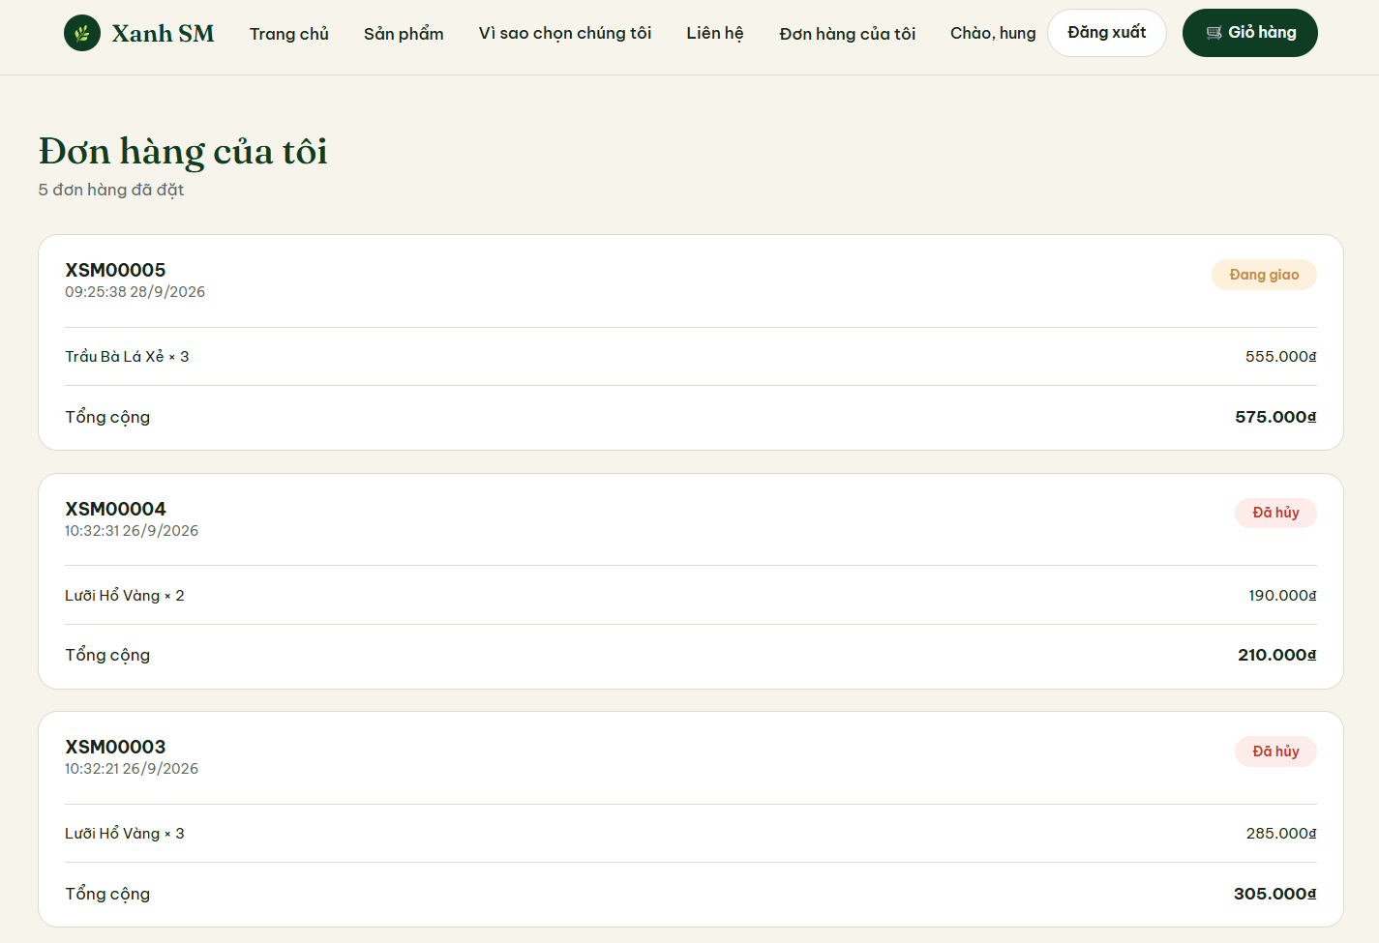
Hình 2.11. Giao diện trang Đơn hàng của khách hàng
Đoạn mã sau được trích nguyên từ tệp src/trang/DonHangCuaToi.jsx. Hàm layDonHangTheoNguoiDung lọc danh sách đơn theo tên đăng nhập hiện tại nên mỗi khách hàng chỉ nhìn thấy đơn của chính mình; lớp CSS của nhãn trạng thái được ghép động theo giá trị donHang.trangThai, đó là lý do các nhãn "Đang giao" và "Đã giao" ở Hình 2.11 có màu khác nhau.
return (
<div className="khung trang-don-hang">
<div className="tieu-de-khu">
<div>
<h2>Đơn hàng của tôi</h2>
<p>{donHangCuaToi.length} đơn hàng đã đặt</p>
</div>
</div>

<div className="danh-sach-the-don">
{donHangCuaToi.map((donHang) => {
const tenTrangThai = CAC_TRANG_THAI.find((t) => t.id === donHang.trangThai)?.ten
return (
<div className="the-don-hang" key={donHang.id}>
<div className="the-don-hang__dau">
<div>
<strong>{donHang.maDon}</strong>
<div className="the-don-hang__ngay">
{new Date(donHang.ngayDat).toLocaleString('vi-VN')}
</div>
</div>
<span className={`the-trang-thai the-trang-thai--${donHang.trangThai}`}>
{tenTrangThai}
</span>
</div>

<div className="danh-sach-don-thu-nho">
{donHang.cacMuc.map((muc) => (
<div className="dong-don-thu-nho" key={muc.cayId}>
<span>{muc.ten} × {muc.soLuong}</span>
<span>{dinhDangTien(muc.gia * muc.soLuong)}</span>
</div>
))}
</div>

<div className="the-don-hang__tong">
<span>Tổng cộng</span>
<strong>{dinhDangTien(donHang.tongCong)}</strong>
</div>
</div>
)
})}
</div>
</div>
Mã nguồn 2.11. Đoạn code src/trang/DonHangCuaToi.jsx (dòng 24–67) phần khối JSX sinh ra Giao diện đơn hàng của user ở Hình 2.11

c) Trang quản trị đơn hàng
Trang quản trị đơn hàng nằm ở đường dẫn /quan-tri/don-hang và được bọc trong thành phần RouteBaoVe với thuộc tính yeuCauAdmin nên chỉ tài khoản quản trị viên mới truy cập được. Giao diện là một bảng gồm các cột mã đơn, khách hàng, ngày đặt, sản phẩm, tổng tiền và ô chọn trạng thái; quản trị viên chỉ cần đổi giá trị trong ô chọn là trạng thái đơn hàng được lưu ngay và khách hàng nhìn thấy thay đổi ở trang đơn hàng của mình.
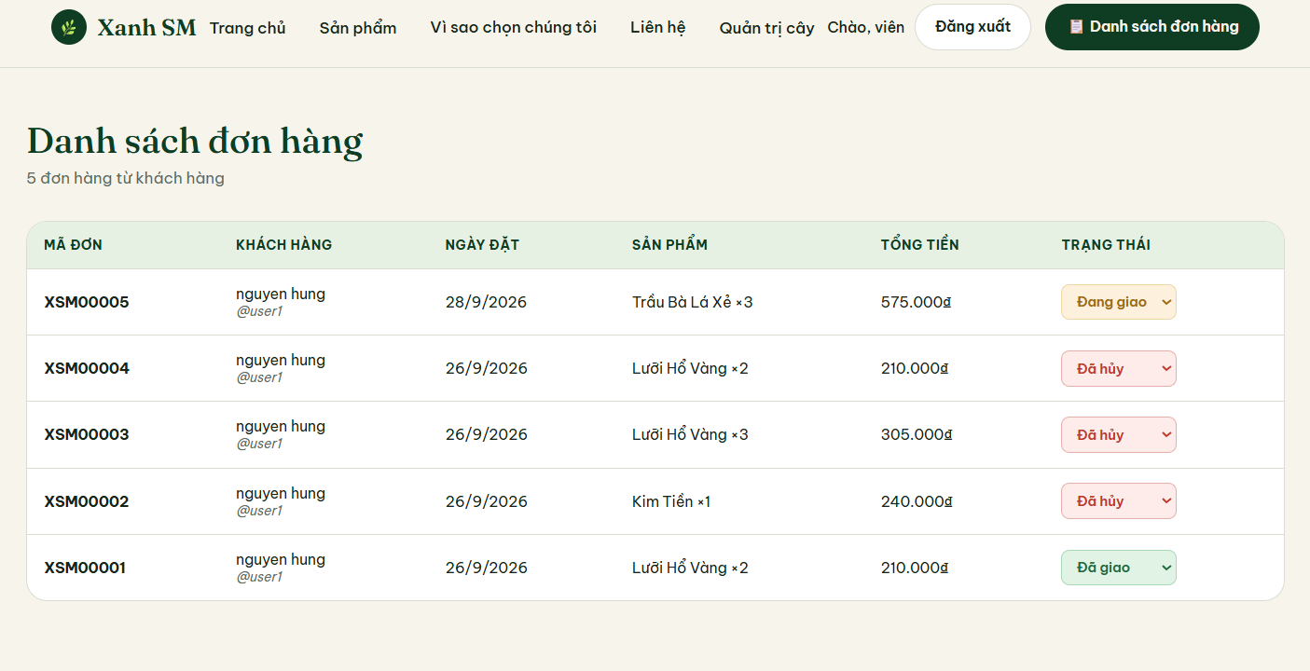
Hình 2.12. Giao diện trang Quản trị đơn hàng dành cho admin
Đoạn mã dưới đây được trích nguyên từ tệp src/trang/QuanTriDonHang.jsx, chứng minh cho giao diện ở Hình 2.12: toàn bộ danhSachDonHang được duyệt bằng map để sinh ra từng dòng của bảng, cột Sản phẩm được ghép chuỗi từ mảng cacMuc bằng hàm join, còn ô chọn trạng thái được gắn sự kiện onChange gọi hàm capNhatTrangThai để ghi lại trạng thái mới. Khi chưa có đơn nào, điều kiện danhSachDonHang.length === 0 sẽ hiển thị thông báo thay cho bảng.
export default function QuanTriDonHang() {
const { danhSachDonHang, capNhatTrangThai } = dungDonHang()

return (
<div className="khung trang-quan-tri">
<div className="tieu-de-khu">
<div>
<h2>Danh sách đơn hàng</h2>
<p>{danhSachDonHang.length} đơn hàng từ khách hàng</p>
</div>
</div>

{danhSachDonHang.length === 0 ? (
<div className="gio-hang-trong">
<h2>Chưa có đơn hàng nào</h2>
<p>Đơn hàng của khách sẽ hiện tại đây sau khi họ thanh toán.</p>
</div>
) : (
<div className="bang-quan-tri-boc">
<table className="bang-quan-tri">
<thead>
<tr>
<th>Mã đơn</th>
<th>Khách hàng</th>
<th>Ngày đặt</th>
<th>Sản phẩm</th>
<th>Tổng tiền</th>
<th>Trạng thái</th>
</tr>
</thead>
<tbody>
{danhSachDonHang.map((donHang) => (
<tr key={donHang.id}>
<td><strong>{donHang.maDon}</strong></td>
<td>
{donHang.hoTenNguoiDung}
<div className="bang-quan-tri__phu">@{donHang.tenDangNhapNguoiDung}</div>
</td>
<td>{new Date(donHang.ngayDat).toLocaleDateString('vi-VN')}</td>
<td>
{donHang.cacMuc.map((m) => `${m.ten} ×${m.soLuong}`).join(', ')}
</td>
<td>{dinhDangTien(donHang.tongCong)}</td>
<td>
<select
value={donHang.trangThai}
onChange={(e) => capNhatTrangThai(donHang.id, e.target.value)}
className={`chon-trang-thai chon-trang-thai--${donHang.trangThai}`}
>
{CAC_TRANG_THAI.map((tt) => (
<option key={tt.id} value={tt.id}>{tt.ten}</option>
))}
</select>
</td>
</tr>
))}
</tbody>
</table>
</div>
)}
</div>
)
Mã nguồn 2.12. Đoạn code src/trang/QuanTriDonHang.jsx (dòng 4–65) phần khối JSX sinh ra Giao diện Quản trị đơn hàng (dành cho Admin) ở Hình 2.12

2.4. Kết quả đạt được
Sau quá trình xây dựng, nhóm đã hoàn thiện một website bán cây cảnh chạy ổn định trên trình duyệt, đầy đủ các chức năng đã đề ra ở phần ý tưởng: xem - lọc sản phẩm, xem chi tiết, quản lý giỏ hàng, đăng ký/đăng nhập tài khoản và quản trị sản phẩm dành cho admin. Các hình ảnh giao diện thực tế của hệ thống đã được trình bày ở mục 2.2 và 2.3. Dưới đây là hướng dẫn nhanh cách sử dụng các chức năng chính của Website dành cho người dùng:
- Bước 1 — Duyệt sản phẩm: Tại trang chủ hoặc trang "Cây cảnh", khách hàng có thể bấm vào các nút danh mục để lọc nhanh, hoặc gõ từ khóa vào ô tìm kiếm trên trang danh sách sản phẩm.
- Bước 2 — Xem chi tiết và thêm vào giỏ: Bấm vào tên hoặc hình ảnh sản phẩm để xem thông tin đầy đủ; chọn số lượng mong muốn rồi bấm nút "Thêm vào giỏ" (có thể thực hiện trực tiếp từ thẻ sản phẩm trên trang danh sách).
- Bước 3 — Quản lý giỏ hàng: Bấm vào biểu tượng giỏ hàng ở góc trên bên phải để xem lại các sản phẩm đã chọn, điều chỉnh số lượng hoặc xóa bớt sản phẩm; hệ thống tự động cập nhật tạm tính và tổng tiền.
- Bước 4 — Đăng ký/Đăng nhập: Khách hàng mới bấm "Đăng nhập" rồi chọn "Đăng ký ngay" để tạo tài khoản; khách hàng đã có tài khoản nhập tên đăng nhập và mật khẩu để đăng nhập trước khi tiến hành thanh toán.
- Bước 5 — Đặt hàng và theo dõi đơn hàng: Sau khi đăng nhập, khách hàng bấm "Tiến hành thanh toán" ở trang giỏ hàng để tạo đơn; hệ thống chuyển sang trang xác nhận kèm mã đơn, sau đó có thể mở mục "Đơn hàng của tôi" trên thanh điều hướng để xem lại trạng thái giao hàng.
- Bước 6 — Quản trị hệ thống (dành cho admin): Sau khi đăng nhập bằng tài khoản quản trị (Tên đăng nhập: admin, Mật khẩu: admin123), mục "Quản trị" sẽ xuất hiện trên thanh điều hướng; tại đây admin có thể thêm cây mới, chỉnh sửa hoặc xóa sản phẩm hiện có.
Nhìn chung, giao diện website đáp ứng đúng định hướng ban đầu về mặt thẩm mỹ (phong cách tự nhiên, tông xanh lá cây chủ đạo) lẫn chức năng (đầy đủ luồng mua sắm cơ bản của 1 website thương mại điện tử), đồng thời có khả năng hiển thị tốt trên nhiều kích thước màn hình khác nhau, đáp ứng yêu cầu đặt ra của đề tài.

CHƯƠNG 3: KẾT LUẬN
Sau khi hoàn thành phân tích cơ sở lý thuyết ở Chương 1 và triển khai xây dựng website bán cây cảnh “Xanh SM” bằng ReactJS ở Chương 2, chương này nhìn lại quá trình thực hiện đề tài để rút ra những ưu điểm, hạn chế của ReactJS khi áp dụng vào bài toán thực tế của nhóm, đồng thời đề xuất hướng phát triển tiếp theo cho đề tài.

3.1. Ưu điểm của lập trình ReactJS
Qua quá trình trực tiếp xây dựng website “Xanh SM”, nhóm thực hiện nhận thấy ReactJS mang lại nhiều lợi ích rõ rệt, cụ thể như sau:
- Kiến trúc theo thành phần: Việc tách giao diện thành các thành phần độc lập như ThanhDieuHuong, TheCay, ChanTrang giúp mã nguồn của đề tài được tổ chức rõ ràng, dễ tái sử dụng giữa các trang (Trang Chủ, Trang Sản Phẩm, Trang Giỏ Hàng...) và thuận lợi khi nhóm phân chia công việc.
- Virtual DOM giúp tăng hiệu năng: Các thao tác thường xuyên như lọc sản phẩm theo danh mục, cập nhật số lượng trong giỏ hàng hay thay đổi trạng thái đơn hàng đều được cập nhật tức thời trên giao diện mà không cần tải lại trang, mang lại trải nghiệm mượt mà cho người dùng.
- Quản lý trạng thái đơn giản nhờ Hooks và Context API: Việc sử dụng useState, useEffect kết hợp với ba ngữ cảnh (người dùng, sản phẩm, giỏ hàng) giúp nhóm chia sẻ dữ liệu giữa nhiều thành phần mà không phải truyền props qua nhiều tầng, hạn chế lỗi phát sinh khi mở rộng chức năng.
- JSX trực quan, dễ đọc: Cú pháp JSX gần giống HTML giúp nhóm hình dung giao diện ngay trong lúc viết mã, rút ngắn thời gian đối chiếu giữa thiết kế và mã nguồn.
- Hệ sinh thái phong phú, dễ tích hợp: Nhờ cộng đồng lớn và các thư viện đi kèm như React Router DOM, nhóm dễ dàng bổ sung điều hướng nhiều trang, khu vực quản trị được bảo vệ mà không tốn nhiều công sức tự xây dựng từ đầu.
- Tài liệu và cộng đồng hỗ trợ tốt: Khi gặp lỗi hoặc cần tra cứu cách dùng một tính năng của React, nhóm dễ dàng tìm được tài liệu chính thức và các bài viết hướng dẫn, giúp tiến độ thực hiện đề tài không bị gián đoạn.

3.2. Nhược điểm của ReactJS
Bên cạnh những ưu điểm nêu trên, trong quá trình thực hiện đề tài nhóm cũng gặp phải một số hạn chế của ReactJS, đặc biệt là khi triển khai trong phạm vi một bài tập lớn không có backend riêng:
- Chỉ là thư viện giao diện, không phải framework đầy đủ: React chỉ giải quyết tầng hiển thị nên nhóm phải tự lựa chọn và tích hợp thêm các thư viện khác (định tuyến, quản lý trạng thái) thay vì có sẵn một bộ giải pháp thống nhất như Angular, khiến việc thiết lập ban đầu tốn nhiều thời gian hơn.
- Quá trình làm quen với react: Các khái niệm như Hooks, vòng đời component, luồng dữ liệu một chiều đòi hỏi thời gian làm quen; giai đoạn đầu nhóm còn lúng túng khi kiểm soát việc re-render giữa các thành phần liên quan đến giỏ hàng và bộ lọc sản phẩm.
- Chưa có giải pháp lưu trữ dữ liệu thực sự: Do đề tài chỉ tập trung vào giao diện, dữ liệu sản phẩm, tài khoản và giỏ hàng được lưu bằng localStorage và dữ liệu mẫu trong mã nguồn nên không đồng bộ được giữa nhiều thiết bị, trình duyệt khác nhau, và có thể bị mất khi người dùng xóa dữ liệu trình duyệt.
- Hạn chế về khả năng tối ưu SEO: Vì là ứng dụng một trang (SPA) render phía client, nội dung website khó được các công cụ tìm kiếm lập chỉ mục đầy đủ như các trang được kết xuất phía máy chủ (SSR), điều này sẽ ảnh hưởng nếu website được đưa vào vận hành thực tế.
- Cần chủ động tối ưu hiệu năng: Nếu không cẩn thận trong việc tổ chức component và sử dụng các kỹ thuật như memo, useMemo, useCallback, ứng dụng có thể bị re-render thừa khi dữ liệu danh sách sản phẩm hoặc giỏ hàng lớn dần.

3.3. Hướng phát triển của đề tài bài tập lớn
Từ những hạn chế đã chỉ ra ở mục 3.2, nhóm thực hiện đề xuất một số hướng phát triển để hoàn thiện đề tài “Website cửa hàng bán cây cảnh Xanh SM” trong các phiên bản tiếp theo:
- Xây dựng backend và cơ sở dữ liệu thực sự: Triển khai máy chủ API (ví dụ Node.js/Express) kết hợp cơ sở dữ liệu (MySQL, PostgreSQL hoặc MongoDB) để thay thế localStorage, giúp dữ liệu sản phẩm, tài khoản và đơn hàng được lưu trữ tập trung, đồng bộ trên nhiều thiết bị.
- Hoàn thiện cơ chế xác thực và bảo mật: Áp dụng mã hóa mật khẩu, xác thực bằng JWT (JSON Web Token) và phân quyền chặt chẽ giữa khách hàng và quản trị viên thay vì lưu trực tiếp thông tin đăng nhập trong trình duyệt.
- Tích hợp thanh toán trực tuyến: Kết nối với các cổng thanh toán phổ biến tại Việt Nam như VNPay, Momo hoặc ZaloPay để hoàn thiện quy trình đặt hàng, thay vì chỉ dừng lại ở bước tạo đơn như hiện tại.
- Cải thiện khả năng SEO và hiệu năng tải trang: Nghiên cứu chuyển đổi sang các giải pháp hỗ trợ kết xuất phía máy chủ (Server-Side Rendering) hoặc tạo trang tĩnh (Static Site Generation) như Next.js để cải thiện tốc độ tải trang đầu tiên và khả năng được công cụ tìm kiếm lập chỉ mục.
- Bổ sung kiểm thử tự động: Viết các bộ kiểm thử (unit test, integration test) bằng Jest và React Testing Library cho các chức năng quan trọng như giỏ hàng, đặt hàng, đăng nhập nhằm hạn chế lỗi phát sinh khi mở rộng hệ thống.
- Mở rộng chức năng quản trị: Bổ sung thống kê doanh thu theo biểu đồ, quản lý tồn kho, lịch sử thay đổi trạng thái đơn hàng để hỗ trợ tốt hơn cho người vận hành cửa hàng.
- Phát triển trên nền tảng di động: Tận dụng khả năng chia sẻ logic của hệ sinh thái React thông qua React Native để xây dựng ứng dụng di động cho khách hàng, mở rộng kênh tiếp cận ngoài phiên bản website.
Tóm lại, đề tài đã giúp nhóm thực hiện nắm vững các kiến thức nền tảng và thực hành về lập trình Web với ReactJS thông qua việc xây dựng hoàn chỉnh website bán cây cảnh “Xanh SM”, từ khâu tìm hiểu lý thuyết, thiết kế giao diện đến hiện thực hóa các chức năng cho cả khách hàng và quản trị viên. Những hạn chế được chỉ ra không làm giảm giá trị của đề tài trong phạm vi một bài tập lớn học phần, mà là cơ sở để nhóm tiếp tục hoàn thiện sản phẩm nếu có điều kiện phát triển thêm trong tương lai.

